Правила поведения населения в пожароопасный период // ПАМЯТКА
Пожароопасный период наступает с момента схода снежного покрова и заканчивается с установлением устойчивой дождливой погоды
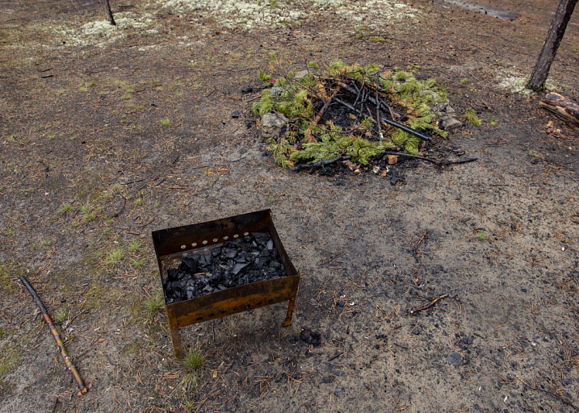
Пожароопасный период наступает с момента схода снежного покрова и заканчивается с установлением устойчивой дождливой погоды. На территории нашего округа эти сроки приблизительно укладываются в период с апреля по первую декаду октября.
С наступлением сухой теплой и ветреной погоды резко увеличивается количество выездов подразделений пожарной охраны на тушение сухой растительности и мусора.
Печальная статистика свидетельствует о том, что в девяти случаях из десяти причинами лесных пожаров являются не затушенные костры, оставленные окурки и спички, сжигание сухой травы. В жаркую сухую погоду достаточно искры, чтобы вспыхнул огонь. Трудно найти человека, который не любит посидеть у костра. Настоятельно рекомендует всем жителям и гостям города быть в это время особенно внимательными и бдительными.
Помните, что пожар легче предупредить, чем потушить. Не подвергайте опасности свою жизнь и жизни своих близких. Заблаговременно позаботьтесь о безопасности своего частного жилого жома и (или) загородного участка:
- у каждого жилого строения установите ёмкость с водой и огнетушитель;
- скосите сухую прошлогоднюю растительность на территории своего участка и вблизи него;
- сжигайте мусор и листву только в специально отведенном месте вдали от леса, заборов, построек и жилых домов;
- в условиях устойчивой сухой и ветреной погоды, при получении штормового предупреждения, а также в случае введения особого противопожарного режима не допускать проведение пожароопасных работ, сжигание мусора и сухой растительности, разведение костров;
- не оставлять на открытых площадках вблизи строений емкости с легковоспламеняющимися и горючими жидкостями, горючими газами;
- в случае расположения земельного участка вблизи лесного массива обеспечить работы по созданию противопожарных минерализованных полос;
- не разрешайте детям играть со спичками, зажигалками и другими источниками открытого огня, ведь детская шалость – одна из самых частых причин возникновения пожаров!
Элементарные требования пожарной безопасности в летний период и на местах отдыха:
- В жаркое засушливое лето лучше не разжигать костры, особенно с применением горючих жидкостей.
- Запрещается курить сигареты, поджигать спички, использовать пиротехнику.
- Оставлять на природе в местах отдыха обтирочный материал, который был пропитан горючими веществами.
- Оставлять бутылки, стекла и прочий мусор, особенно на солнечных полянах.
- Выжигать траву и стерню на полях.
В случае пожара необходимо звонить по телефонам «01» или «101» или в единую службу спасения «112».

